Spring – Wiosna–historyjka o pszczółce 14.04.2021

Dzień dobry, good morning
Dziś przywitamy się wiosenną piosenką, w której występują:
Butterfly - motyl
Ladybug - biedronka
Bumblebee - trzmiel
Fruwają po łące, skaczą z kwiatka na kwiatek
https://www.youtube.com/watch?v=EgiQ6GliTrI
Podczas słuchania piosenki, spróbuj zapamiętać nazwy owadów.
Zabawa ruchowa „Rain – sun”
Naśladuj ruchy bohaterów, machaj skrzydełkami i biegaj po dywanie. Na hasło rain – deszcz chowasz się pod dachem, a na hasło sun – słońce wracasz na łąkę.
Story time „Bee”
Pewnego razu malutka bee – pszczoła bardzo chciała wyfrunąć z ula. W końcu nadszedł ten wyjątkowy dzień. Jej mama dała jej wiele cennych wskazówek i życzyła udanego pierwszego dnia na łące. Kwiaty na łące były kolorowe, pachniały cudnie i zachęcały do zbierania nektaru. Malutka bee nie chciała wpaść w tarapaty i bezpiecznie wrócić do domu. Żeby odnaleźć drogę do ula musiała zapamiętać kolory wiosennych kwiatów. Red – yellow – purple – orange – pink. Pokoloruj właściwymi kolorami kwiaty aby pomóc bee wrócić do domu.
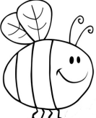…………….. 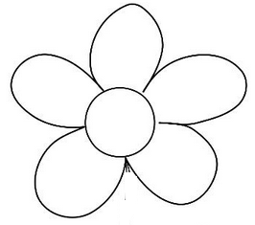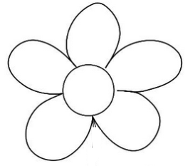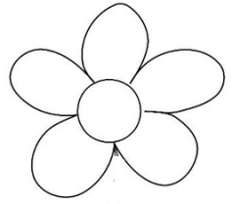
Karta pracy – zakoloruj właściwą odpowiedź

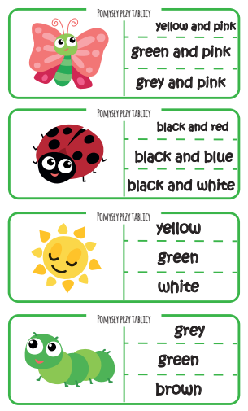

Dla chętnych dzieci link do bajki o pszczółkach
https://www.youtube.com/watch?v=vFIH0RkaRbI

Bye, bye

